Пропаганда наркотиков в песнях группы RASA?
Отрывки из песен группы RASA:
Танцы под фонарём, музыка так орёт.
Скорость* спать не дает, мы убитые вдвоём.
Танцы под фонарём, музыка так орёт.
Скорость* спать не дает, мы убитые вдвоём.
Чё тут думать, надо брать.
Брать тебя, брать тебя, брать тебя, брать.
Губы-губы-губы-губы-губы твои губы.
Мало пополам нам будет эта пудра*.
Наркотик «скорость» (спид, speed – скорость) – это один из мощнейших психостимуляторов синтетического происхождения.
«Пудра» – сленговое название наркотика на основе амфетамина, одно из обозначений героина.
Dior на твоём теле
Делим на постели
В этом отеле мы в кайфе леденели*
Наркотик «кристалл», или как его называют – просто «лёд», своё название получил потому, что очень похож на мелкие осколки стекла или крошки льда белого или голубоватого оттенка. Кристалл – это метамфетамин.
Ты пчела — я пчеловод, а мы любим мёд*.
А мне повезёт, с тобой мне повезёт.
Ты пчела — я пчеловод, а мы любим мёд*.
А мне повезёт, и в танце унесёт.
Метадон (сленговое название «мёд») – это наркотик, принадлежит к группе опиатов, имеет синтетическое происхождение.
Если кто-то всё же сомневается в представленной трактовке песен и в том, за какие заслуги рекламируют данную группу в СМИ, то вот ещё отрывок из их творчества:
Эй, бармен, наливай фруктоз. Дай нам, дай нам порцию дозы.
Сладкие слезы, вкус передоза. Вытри нос, тут воля эмоциям.
В пачке сиг запретный тайник. Лови такси, я всё оплачу,
Я высунул голову с RX – и вам закричу:
Я хочу быть молодым! Дым! Дым! Дым! Дым!
Дым! Дым! Молодым! Дым! Дым! Дым! Дым!
Слова «Передоз», «доза» «тайник в пачке», «вытри нос», «дым», собранные в единый семантический ряд, – это всё откровенная наркотематика, на продвижение которой (по сути, на популяризацию употребления наркотиков среди молодёжи) и работает группа RASA. Значительная часть молодёжи в отличие от взрослых знает смысл указанных слов и потому воспринимает все эти тексты песен – как прямую отсылку к получению наркотического кайфа:
Рекомендуем ознакомиться со статьёй «Как отменить концерт аморальной группы»
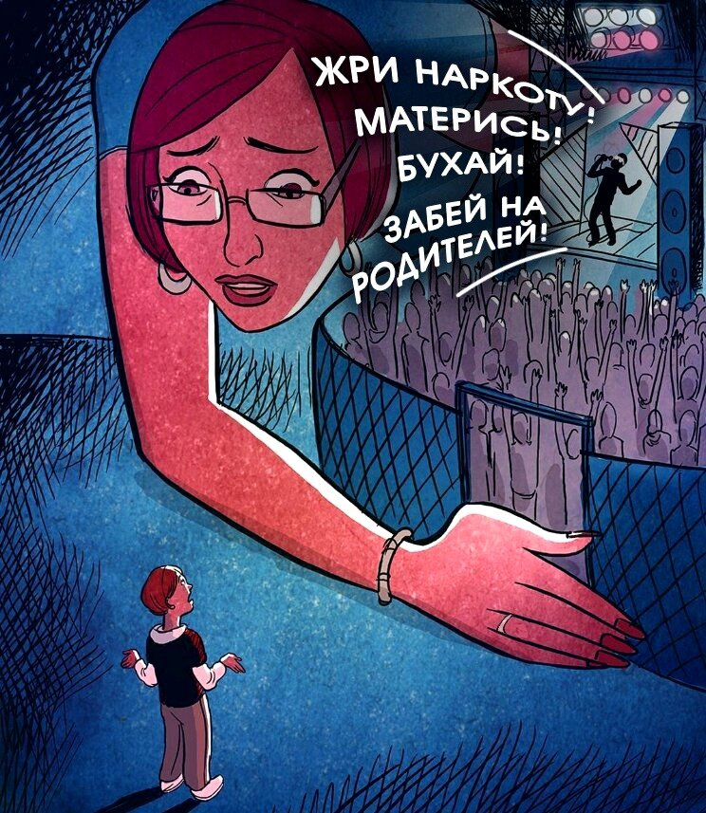
Другие публикации канала
О влиянии информации на психику
Фильм «Замысел»: Кто стоит за кулисами?
Ключи к фильмам. Жанр "Ужасы"

https://zen.yandex.ru/media/id/5da4c1deaad43600adaf7ffa/propaganda-narkotikov-v-pesniah-gruppy-rasa-5f392c856f3e0f5568877960 время доступа: 22.19 26.08.2020.

